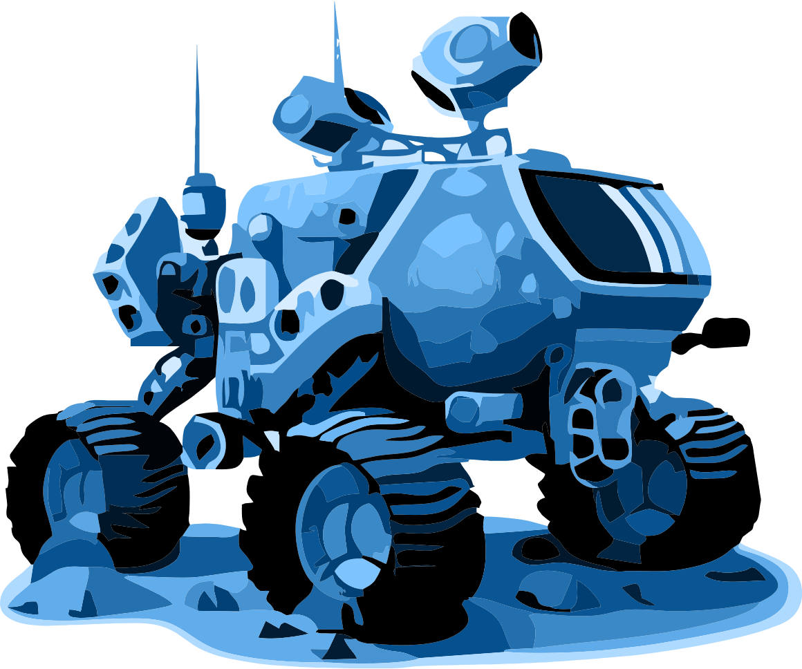
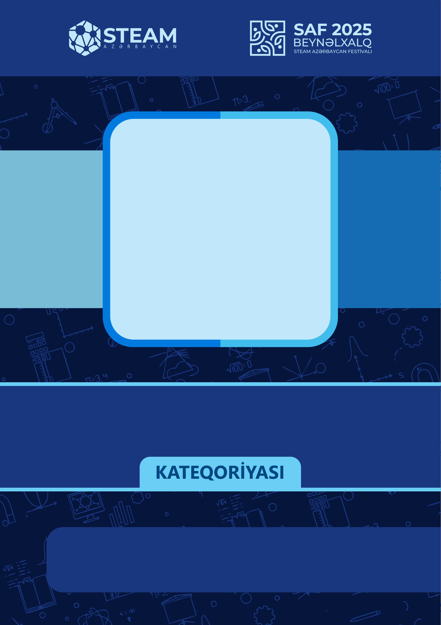
BAKI 2025
SEÇİM MƏRHƏLƏSİNİN TƏQDİMATI
MECHATRONICS

Komandanın adı:
Məktəbin adı,nömrəsi və ünvanı:
Komandanın rəhbəri:
1-ci şagird:
2-ci şagird:

- ROBOTUN ÖZƏLLİYİ
(Burada hazırladığınız robotun üstünlüklərindən, istifadə edilən gövdə materiallarından, ölçülərindən, çəkisindən və s. izahlar verin)

- ROBOTUN SÜRÜLMƏSİ VİDEOSUNUN LİNKİ
(burada Youtube platformasındakı video olmalıdır.)

- KOMANDANIN ŞƏKLİ
(Burada komandanın bütün iştirakçılarının iş başında və ya robotun önündə foto-şəkili olmalıdır.)

- İSTİFADƏ OLUNAN ELEMENTLƏRİN TEXNİKİ ADI VƏ ŞƏKİLLƏRİ
  - Motor (adı və şəkli)

  - İstifadə etdiyiniz proqramlaşdırıla bilən platforma (adı və şəkli)

  - Elektron Sürət Tənzimləyici- ESC (adı və şəkli)

  - Batareya (adı və şəkli)

  - İstifadə edilən sensorlar (adı və şəkli)

  - Simsiz idarə pultu(adı və şəkli)

  - Servo motor (adı və şəkli)

- ROBOTUN ŞƏKİLLƏRİ
  - Soldan

  - Sağdan

  - Öndən

  - Arxadan

  - Yuxarıdan

